Министерство науки и высшего образования Российской Федерации

Федеральное государственное бюджетное учреждение высшего

профессионального образования

«Новгородский государственный университет имени Ярослава Мудрого»

Институт «Электронных и информационных систем»

Кафедра «Информационных технологий и систем»

**ОРГАНИЗАЦИЯ ВЗАИМОДЕЙСТВИЯ ПРОЦЕССОВ ЧЕРЕЗ PIPE И FIFO В UNIX**

Лабораторная работа №5 по учебной дисциплине «Операционные системы»

По направлению 09.03.01 «Информатика и вычислительная техника»

Отчёт

Принял преподаватель:

_________ Ананьев В. В.

«___» __________ 2020 г.

Выполнил студент

группы 8091:

______ Скородумов С. С.

«___» __________ 2020 г.

Великий Новгород

2020

**Цель работы:** познакомиться с механизмами работы pipe и FIFO.

**Задание:**

Основной процесс должен сгенерировать N случайных чисел и вывести их на экран. Число N должно быть получено из параметров командной строки.

Затем требуется породить новый процесс, который выполнит сортировку.

Передать числа в него нужно через FIFO.

Второй процесс должен отсортировать числа по убыванию.

Первый процесс в это время должен ожидать сообщения от второго процесса о готовности к передаче в обратном направлении результата работы. Сообщение можно передать через уже установленный pipe или FIFO, можно создать новый pipe или FIFO, или воспользоваться любым другим способом.

Передача отсортированного массива в первый процесс должна быть организована через pipe.

(Замечание: все каналы передачи, которые потребуются в ходе работы, как pipe, так и FIFO, рекомендуется создать до порождения второго процесса.)

Второй процесс не должен осуществлять никакого вывода на экран. После его завершения первый процесс должен вывести на экран отсортированный массив.

Первый процесс должен самостоятельно выполнить освобождение всех выделенных ресурсов перед завершением своей работы.

**Реализация:**

fifo_pipe.c

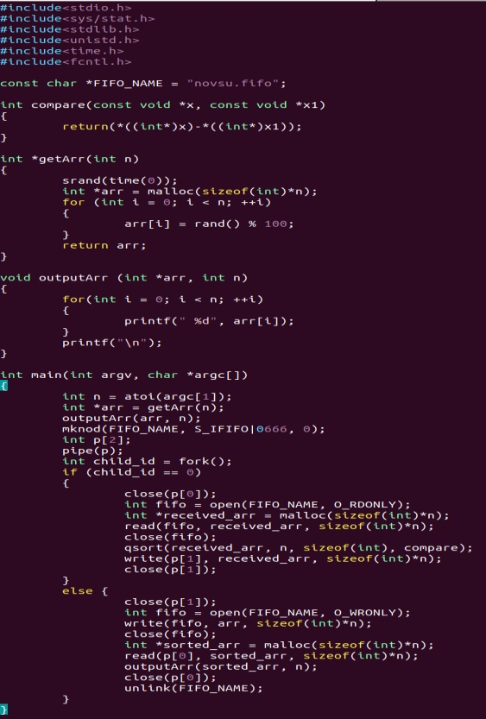

Результат:

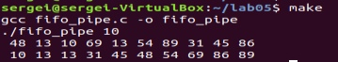

**Вывод:** В процессе выполнения лабораторной работы я познакомился с работой pipe и FIFO в UNIX.